Приложение3. | 11 класс Геометрия Прямоугольный параллелепипед Задания В9,В11 ОБЗ
№ | Домашняя контрольная работа
 | 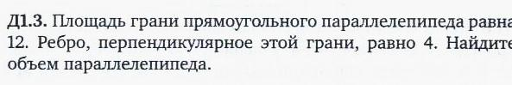
 | 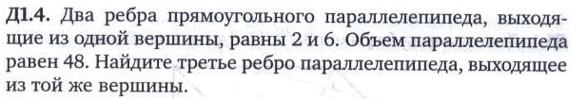
 | 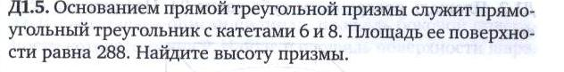
 | 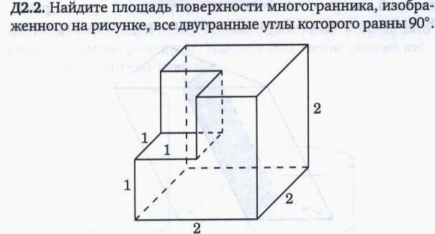
 | 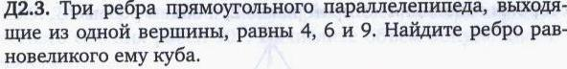
 | 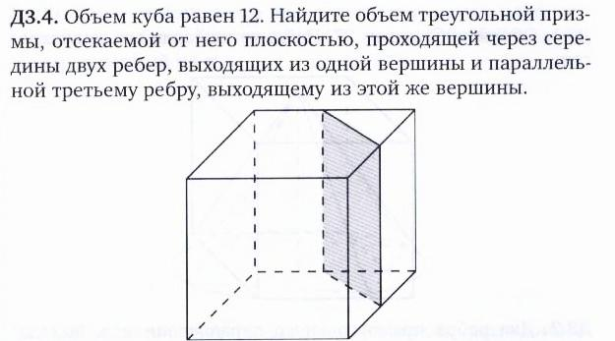
Найдите объем многогранника, изображенного на рисунке (все двугранные углы прямые).

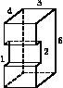

Ответы
№ | Контрольное домашнее задание
 | 27
 | 8
 | 48
 | 4
 | 10
 | 9
 | 24
 | 6
 | 1,5
 | 66

